LAHKO NOČ OTROCI
Ob večerih si lahko tik pred spanjem s klikom na spodnjo povezavo pričarate celo paleto zvočnih zgodb za lahko noč. Izbira je pestra in zagotovo se bo za vsakega izmed vas našlo kaj lepega.

https://otroski.rtvslo.si/lahko-noc-otroci/pravljice?fbclid=IwAR2gb2kvAxMKOtlp-oxKRQxVdmmYatsD1WvaobAJFMgYduZ6yK8DxwyPf14
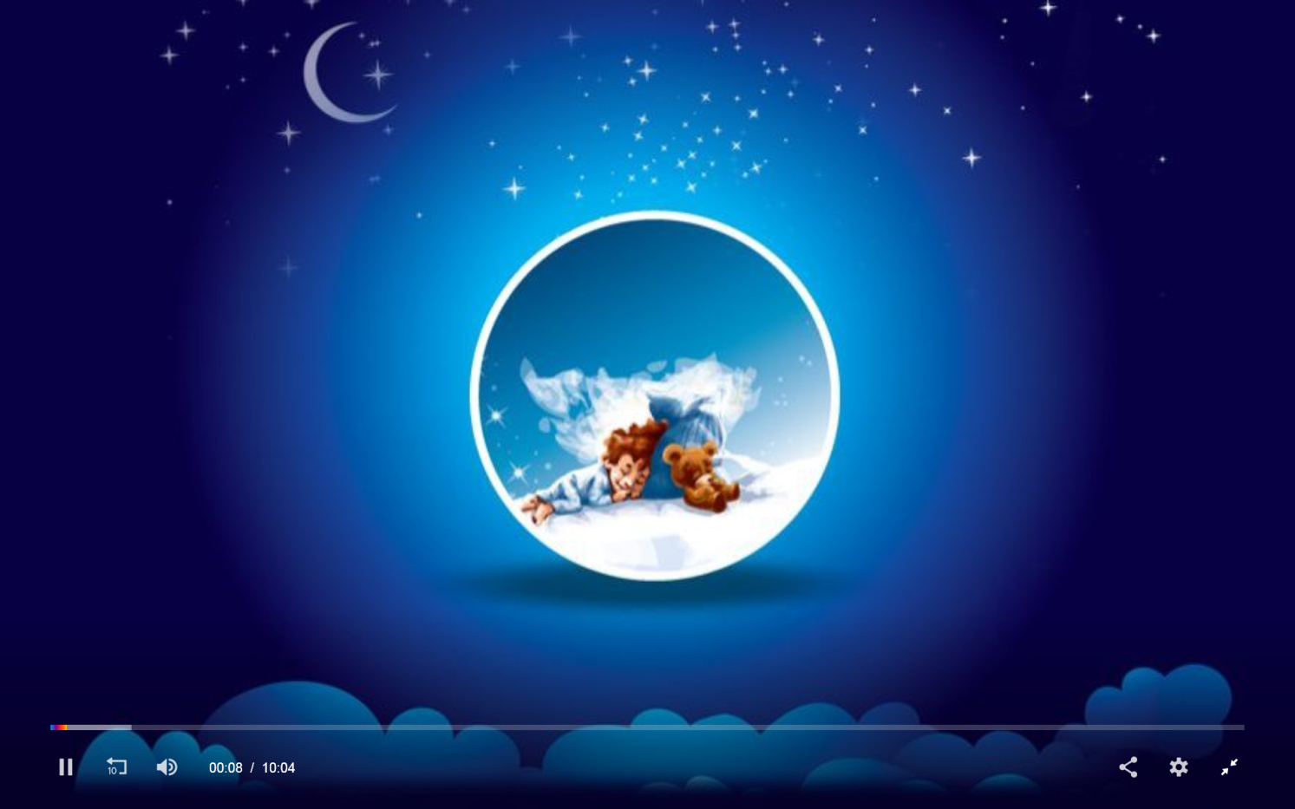

MIRNE SANJE TI ŽELIM!

